**Конспект урока по алгебре в 10 классе по учебнику Колягина Ю.М.**

**Учитель математики** : Краюшкина Ольга Николаевна.

***Тема урока:*** **«Определение синуса, косинуса, тангенса и котангенса»**

«Математику нельзя изучать, глядя, как это делает сосед»

А.Нивен.

**Цели и задачи урока:**

***Образовательные:***

- ввести понятия синуса, косинуса, тангенса, котангенса;

-рассмотреть знаки синуса, косинуса, тангенса, котангенса;

-рассмотреть зависимость между синусом, косинусом и тангенсом одного и того же аргумента;

- сформировать умения и навыки нахождения значений выражений, содержащих синусы, косинусы, тангенсы и котангенсы углов.

***Развивающие:***

- развивать и совершенствовать умения применять имеющиеся у учащихся знания в различных  ситуациях;  
- находить решения в различных проблемных ситуациях;  
- развивать грамотную математическую речь учащихся, умение давать лаконичные формулировки.

***Воспитательные:***

-  воспитывать у учащихся аккуратность;  
- умение слушать;  
- культуру поведения.

***Тип урока:*** урок изучения нового материала.

***Форма работы***: индивидуальная, групповая.

***Технология:*** технология развития критического мышления.

***Структура урока:***

Стадия «Вызова»

-Организационный момент

-Актуализация знаний учащихся

-Постановка целей.

Стадия «Осмысления»

-Изучение нового материала.

Стадия «Рефлексия».

-Закрепление нового материала.

-Подведение итогов урока.

-Домашнее задание.

**Ход урока.**

*Стадия «Вызова»*

- Мы живём в реальном мире, и для его познания нам необходимы знания. Сегодня мы поднимемся на следующую ступеньку наших знаний «Тригонометрия». Запишем тему нашего урока. Но сначала мы должны убедиться , что крепко стоим на ногах.

Прием «Мозговой штурм»

-Перечислите всю известную информацию о тригонометрии.( *учащиеся вспоминают определение синуса, косинуса, тангенса и котангенса прямоугольного треугольника; радианная мера угла; поворот точки вокруг начала координат).*

Прием «Ключевые слова».

-Учитель записывает на доске ключевые слова по новой теме.

1) Синус, косинус, тангенс, котангенс

2) Плюс, минус

3) Зависимость

4) Тождество

5)Абсцисса, ордината.

6) –α

7) 1

Работа в группах.

*Задание :* Составьте в группах вопросы к новой теме, используя данные ключевые слова. Что бы вы хотели узнать на уроке, исходя из этих слов?

*( вопросы учитель записывает на доске)*

- Это и будет цель нашего урока.

*Стадия «Осмысления».*

Метод «Активной беседы.

В ходе беседы с учащимися учитель вводит понятия синуса, косинуса, тангенса и котангенса угла.

Работа в группах.

Первая группа- задание: Определить какие знаки имеют тригонометрические функции на числовой окружности.

Вторая группа-задание: Вычислить

1)sin2α+cos2α

2) sin α=

3) cos α=

4) tg α×ctg α=

5) tg α=

6) ctg α=

Решение заданий группы показывают на доске. Делают выводы под руководством учителя. Рассматривают примеры на применение новых формул.

*Стадия «Рефлексия».*

-Работа в группах.

Первая группа- задание из учебника ( на применение тригонометрического тождества, зависимости тангенса и котангенса)

Вторая группа- задание из учебника ( на вычисление синуса, косинуса, тангенса, котангенса, определение знаков).

- Итог урока.

Прием «Кластер»

Задание в группах: составить кластер по новой теме.

Кластер (Работа учащихся)

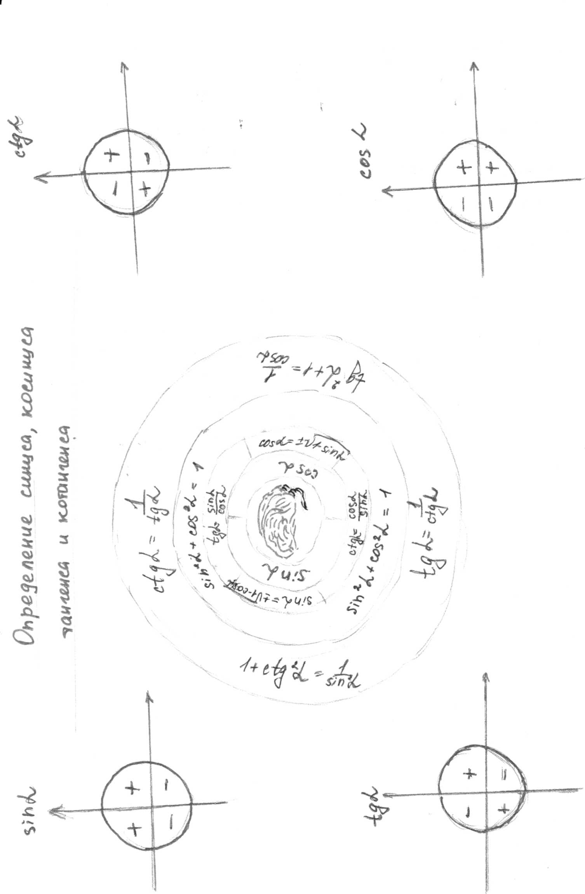

-Домашнее задание.

Составить синквейн на пройденную тему.

*Пример синквейна.*

*Синус*

*Положительный Отрицательный*

*Зависеть Определять Вычислять*

*Поворот точки на угол*

*Ордината*